أثر الملوثات الطبية السائلة المتخلفة عن المستشفيات الحكومية في تلوث البيئة المائية في مدينة البصرة

المدرس الدكتور ايمان كريم عباس المياحي
جامعة البصرة-كلية التربية للعلوم الانسانية/قسم الجغرافية

المستخلص:
تطرح المؤسسات الصحية في مدينة البصرة يومياً كميات كبيرة من المخلفات السائلة التي يفترض ان تدفع بها الى وحدات معالجة هذه المياه الخاصة بالمستشفيات, ولكن بعض المستشفيات تهمل صيانة وحدات المعالجة فيها وتتوقف باستمرار او انها لا تعمل بكامل طاقتها وبعضها الاخر لا يمتلك وحدات معالجة وبصورة خاصة معظم المستشفيات التي نحن بصدد دراستها, مما يدفع بهذه المؤسسات الى تصريف مخلفاتها السائلة الى شبكة المجاري العامة الرئيسة لتصل بدورها الى محطة حمدان التي تعاني من عطلات مستمرة وهي متوقفة عن العمل منذ عدة سنوات, الا ببعض المعالجات الفيزيائية احياناً وهي اساساً غير مصممة لمعالجة المياه المتخلفة من المستشفيات, لذا فان معظم مياه الصرف الصحي لمدينة البصرة وبضمنها المخلفات السائلة للمستشفيات تذهب دون معالجة الى المبازل والانهر الفرعية والرئيسة في محافظة البصرة, مما يسبب مشاكل كثيرة تؤدي الى زيادة محددات التلوث في البيئة المائية. وقد تم دراسة المستشفيات الحكومية الكبرى في مدينة البصرة وهي مستشفى (البصرة العام, التعليمي, الموانئ, البصرة التخصصي النسائية والولادة, الفيحاء, الشفاء, ومستشفى البصرة التخصصي للأطفال)من خلال اجراء مسح نوعي وكمي للمياه المطروحة من هذه المستشفيات وذلك بأخذ عينتين من المياه في شهري كانون الثاني وحزيران لكل مستشفى لعام 2016, كما ان المخلفات السائلة للمستشفيات سجلت زيادة في تراكيز المواد العالقة (T.S.S) والمواد الذائبة(T.D.S) والمتطلب الحيوي والكيمياوي للأوكسجين والكلوريدات, أما عنصري الكبريتات والفوسفات شهدت ارتفاعاً في قيمتها في بعض المستشفيات بينما الدالة الحامضية(PH) وعنصر النترات (NO³) لم تتجاوز الحدود البيئية المسموح بها لهذه العناصر, كما توصلت الدراسة الى معرفة كمية المياه المطروحة من المستشفيات الحكومية الكبرى ووجهات التصريف النهائي لهذه المياه اذ تبين ان اغلب المستشفيات المدروسة تفتقر الى وحدات معالجة نظامية لمخلفاتها السائلة وان وجدت فأنها تتوقف بين فترة وأخرى او تعالج جزءاً من المياه وتطرح الباقي دون معالجة الى المجاري العامة أو الى احواض تعفين يتم سحبها بواسطة سيارات حوضية أو تطرح عن طريق انابيب الى الخارج بالقرب من المستشفى, كما في مستشفى الفيحاء او تطرح الى الانهر والمبازل القريبة منها كما في مستشفى التعليمي ومستشفى الموانئ كما اتضح من الدراسة تباين مقدار المخلفات السائلة التي يطرحها كل مستشفى ما بين (10-200)م2/يوم لمستشفى الشفاء والطفل ومستشفى البصرة العام على التوالي, وقد تتضاعف هذه الكميات خلال الفصل الحار.
Abstruct

Health institutions in Basrah get rid of large liquid wastes that are supposed to be handeled in handling units of water in hospitals but some hospitals neglect treatment of maintaining units , some are not working for their own capacity and others do not have such handling units, all these reasons lead institutions to discharge their liquid wastes into the public sewage network to turn to the Hamdan station that is suffering from a continuing malfunctions, which are stopoed working for several years ago .
However, some physical treatments are sometimes not designed to treat different water from hospitals. Therefore, most of the health water in Basra city, including the liquid wastes of hospitals, goes untreated to the main and secondary rivers in Basra province which causes many problems that lead increasing determinants of water environment pollution. studied studies are made in hospitals in Basra, such as Basra General hospital Educational hospital, port hospital,Basra Specialist Hospital for Obstetrics and Gynecology - Faiha - Shifa and Basra Hospital for Children .By conducting a qualitative and quantitative survey of the water discharged from these hospitals by taking two samples of water in January and June for each hospital for 2016. The liquid wastes of hospitals recorded an increase in the concentrations of suspended substances (T.S.S) and dissolved substances (T.D.S) and the biochemical requirement of oxygen and chlorides .Sulfates and phosphates had an increase in their value in some hospitals, while the acidic function (PH) and nitrate (NO) did not exceed the allowed environmental limits. this study concluded that most studied hospitals lack systematic handling units of liquid wastes . and if found they stop from time to time or handle the quantity of water discharged from government hospitals and the final discharges of this water by pelvic cars or thrown through pipes outside near the hospital, as in Fayhaa hospital or thrown to the rivers and nearby trocars as in the teaching hospital and ports hospital. it was clear from the study the varying amount of liquid waste posed by each hospital Between (10-200) m 2 /per day for Shifa and Child Hospital and Basra General Hospital respectively, and these quantities may be doubled during the hot season .
المقدمة:-
تعد النفايات الطبية احدى مصادر تلوث البيئة ذات التأثير المباشر على صحة الانسان, حيث تتولد هذه النفايات وتتزايد كميتها نتيجة لتحسن وزيادة الخدمات والمرافق الصحية فكانت الضرورة ملحة لتنظيم عملية المعالجة والتخلص من النفايات الناتجة عنها بطرق لا تسبب اضراراً للعاملين والافراد المحيطين بشكل عام.
ان ازدياد مستوى العناية الصحية في المجتمع من خلال انتشار اعداد كبيرة من المستشفيات وعيادات ومراكز طبية في كل مدينة لعلاج الامراض والتعامل مع اعداد كبيرة من المرضى والمترددين الى هذه المراكز الصحية ادى الى انتاج كميات هائلة من النفايات الطبية الخطرة ومنها النفايات السائلة التي تؤدي الى تلوث البيئة المائية بهذه الملوثات وبالتالي اصابة الانسان بأضرار بالغة وخطيرة في أغلب الاحيان.
وتعرف النفايات الطبية بأنها جميع النفايات الصلبة والسائلة او الغازية الناتجة من مختلف مؤسسات الرعاية الصحية (الطبية)من مستشفيات ومختبرات ومراكز الابحاث الطبية ومصانع ومستودعات الادوية البشرية والبيطرية وعيادات الطب البيطري ومؤسسات التمريض المنزلي. والنفايات الطبية الخطرة, وهي ذلك الجزء من النفايات التي يمكن ان يتسبب في مخاطر صحية لاحتوائه على مواد لها واحدة او اكثر من الخصائص التالية:-
أ-العدوى ب-تسمم الجينات ج-التسمم الكيمياوي د-الاشعاع ه-الوخز او القطع من جسم الانسان⁽⁾.
وبسبب الواقع المتدني للمستشفيات العراقية في الوقت الحاضر بصورة عامة والمستشفيات الحكومية الكبرى في مدينة البصرة خاصةً وغياب الوعي الصحي والبيئي لدى العاملين فيها في مجال تلوث المياه المطروحة وضرورة معالجتها وعدم توفر القوانين والنظم الادارية والمحددات المركزية التي تساعد على ادارة المياه المستهلكة والمطروحة من هذه المؤسسات الصحية كان الدافع الرئيس لا جراء هذه الدراسة علماً بان الدراسات في هذا المجال قليلة وغير كافية.
اكدت العديد من الدراسات وجود معامل ارتباط عال بين التخلص غير الامن لمطروحات منشآت الرعاية الصحية وانتشار الاوبئة كما قد تحتوي الملوثات الكيميائية الموجودة في مطروحات الرعاية الصحية على مواد سامة وبالتالي قد تؤثر على فعالية الجراثيم في محطات المعالجة وتقلل من جودة التنقية وفعالية المحطات⁽⁾.
هدف البحث:
يهدف البحث الى تقييم الواقع البيئي للمؤسسات الصحية في مدينة البصرة , وتسليط الضوء على أهم المشاكل البيئية التي تعانيها المستشفيات بسبب طرح المخلفات السائلة في البيئة المائية بشكل مباشر وعدم توفر الطرق الحديثة في معالجة الملوثات والاثار البيئية الناجمة عنها.
مشكلة البحث:
ازدياد تلوث البيئة المائية بشكل متصاعد نتيجة عدم معالجة المخلفات السائلة الناجمة عن المؤسسات الصحية في مدينة البصرة بشكل صحيح ومدروس, فضلاً عن العديد من مصادر التلوث الاخرى التي اسهمت في تلوث البيئة المائية.

فرضية البحث:
يفترض البحث ان المخلفات الطبية السائلة التي تطرحها المستشفيات لها اثار بيئية وصحية سيئة كون هذه المخلفات تمتاز بتنوعها واحتواءها على البكتريا والفايروسات الممرضة المقاومة للمضادات الحيوية والمواد الكيميائية أكثر مقارنة مع مياه الصرف الصحي للمدينة , مما يجعلها تسبب العديد من الامراض المعدية او الوفاة.
حدود البحث:
تتمثل الحدود المكانية بمدينة البصرة التي تقع فلكيا بين دائرتي عرض (29,05-30,20) شمالا وقوسي طول (46,40-48,30) شرقا , وجغرافيا يحدها من الشمال ناحية الهارثة ومن الغرب قضاء الزبير ومن جهة الشرق قضاء شط العرب والى الجنوب قضاء ابي الخصيب. خريطة رقم (1).
اما الحدود الزمانية تتمثل بدراسة الواقع البيئي في تصريف المخلفات السائلة للمستشفيات مع التحليل الكيميائي للمياه المتخلفة عنها لعام 2016 وخلال شهري كانون الثاني وحزيران.
ولتحقيق هدف البحث تم دراسته من خلال المحاور التالية :-
اولاً:- تصنيف المخلفات السائلة الناجمة عن المؤسسات الصحية ومصادرها .
ثانياً:-التوزيع الجغرافي للمستشفيات الحكومية في مدينة البصرة.
ثالثاً :- كمية المخلفات السائلة الناجمة عن مستشفيات مدينة البصرة وجهة تصريفها النهائي.
رابعاً:- التحليل الكيميائي للمخلفات السائلة المطروحة من مستشفيات مدينة البصرة.
خامساً:- خصائص المخلفات السائلة المطروحة من المستشفيات .
سادساً:- الاضرار البيئية والصحية للنفايات السائلة الناجمة عن المؤسسات الصحية.

خريطة (1) الأحياء السكنية في مدينة البصرة
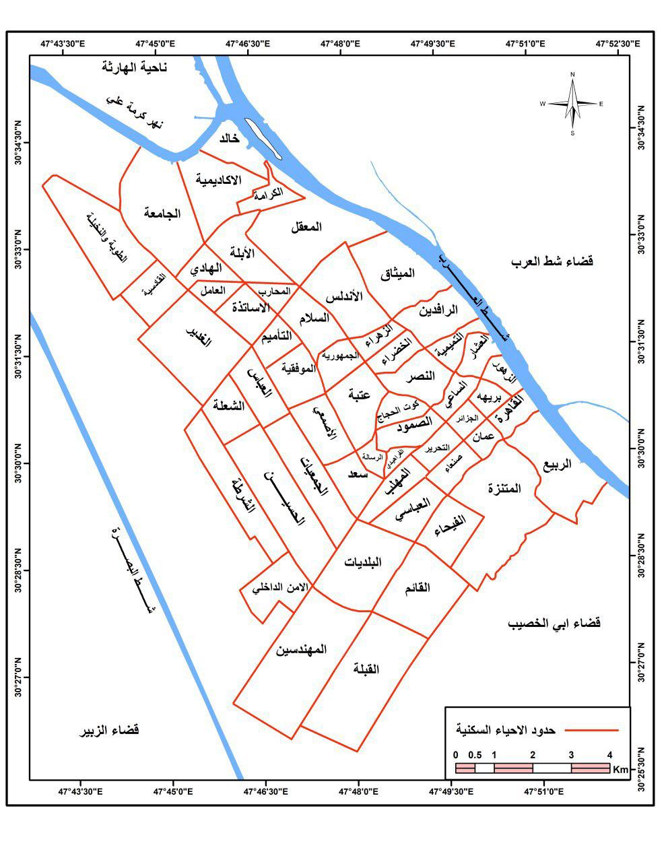
المصدر:1- بلدية البصرة, التصميم الاساسي لمدينة البصرة.
2-المرئية الفضائية لمدينة البصرة, 2016.

اولاً: تصنيف المخلفات السائلة الناجمة عن المؤسسات الصحية ومصادرها:
1-تصنيف المخلفات السائلة:-
يمكن تقسيم المخلفات السائلة المطروحة من المؤسسات الصحية بشكل عام الى عدة اقسام تختلف في طبيعتها وطرق التعامل معها وطرق التخلص منها وهي:-
أ-مياه الصرف الصحي: تحتوي مياه مجاري المستشفيات على كميات كبيرة من ميكروبات الامراض المعدية من بكتريا وفيروسات وديدان والتي تنتقل بسهولة خلال الماء حيث تتلوث مياه الصرف الصحي من اقسام الامراض السارية والمعدية.
ب-سوائل كيميائية خطرة: تنتج هذه السوائل عن عمليات التعقيم والتنظيف اليومية للأجهزة والمعدات والاسطح والارضيات حيث توجد كميات كبيرة من المذيبات منها احماض وقلويات عضوية وغير عضوية يتم تصريفها للمجاري العامة من مختبرات التحاليل والمعامل الباثولوجية دون معالجة.
ج-المخلفات الصيدلانية: وهي كميات قليلة من الاودية يتم تصريفها للمجاري العامة من الاقسام الطبية المختلفة وهذه الادوية قد تحتوي على المضادات الحيوية وادوية سامة لعلاج الاورام وبعض الانواع الاخرى.
د-مخلفات سائلة مشعة: وهي كميات صغيرة من مخلفات سائلة مشعة تذهب لمياه الصرف الصحي من اقسام علاج الاورام.
ه-مخلفات بقايا المعادن الثقيلة: وتطرح كميات من المعادن الثقيلة ذات السمية العالية يتم تصريفها مثل الزئبق والفضة والرصاص من مراكز خدمات الاسنان ومن اقسام التصوير بالأشعة وكذلك من الاقسام الفنية المساعدة بالمستشفيات كقسم الحركة والميكانيكية⁽⁾.

2-مصادر النفايات الطبية:
تختلف مصادر النفايات الطبية بشكل واسع وتشمل مصادر رئيسة وثانوية ومن اهم المصادر الرئيسة هي:-
-المستشفيات بكافة انواعها الخاصة والحكومية.
-المراكز والعيادات التخصصية, مثل مراكز علاج العقم ومراكز علاج الدرن وغيرها.
-خدمات حالات الطوارئ مثل الاسعاف.
-المستوصفات والمراكز الصحية الاولية المتخصصة.
-مراكز الغسيل الكلوي-خدمات ومصارف الدم-خدمات الطب العسكري.
-مراكز العناية بالمسنين-معامل التحاليل الطبية-معامل (الباثولوجي) والطب الشرعي- المؤسسات والمراكز البحثية للتقنيات الحيوية.
اما مصادر النفايات الطبية الثانوية فتنتج نفايات قد تكون متشابهة مع بعض النفايات الموجودة بالمستشفيات والتي منها:-
-عيادات الاطباء واطباء الاسنان –المستشفيات والعيادات النفسية.
-العيادات الطبية في معاهد المعوقين ودور الدولة لكبار السن وغيرها.
محلات الضماد والصيدليات الاهلية-الرعاية المنزلة للمرضى⁽⁾.
ونظراً لكثرة مصادر هذه المخلفات ركز البحث على المستشفيات الحكومية الكبرى في مدينة البصرة لكونها من اكبر مصادر طرح هذه المخلفات, اذ تضم أكبر مراكز العناية الطبية للمرضى في مدينة البصرة والنواحي والاقضية المحيطة بها فضلاً عما يرتادها من مرضى المحافظات القريبة.
وتضم مستشفيات مدينة البصرة العديد من المراكز التخصصية التي يرتادها الالاف من المرضى ومن اهم هذه المراكز هي:-
1-مركز البصرة لأمراض وجراحة القلب.
2-مركز تأهيل المعوقين ومصنع الاطراف الصناعية.
3-مركز أمراض الغدد الصم والسكري في مستشفى الموانئ.
4-المركز التخصصي لأمراض وزراعة الكلى.
5-المركز التخصصي الاول لطب الاسنان.
6-المركز التخصصي الثاني لطب الاسنان في الجنينة.
7-مركز الاسناد النفسي والاجتماعي.
8-المركز التخصصي للحساسية.
9-مركز البصرة لأمراض الدم والاورام السريرية.
10-مركز العقم واطفال الانابيب.
11-مركز امراض الدم الوراثية.
12-المركز التخصصي للكشف المبكر عن امراض الثدي.
13-مركز امراض وجراحة الجهاز الهضمي والكبد.⁽⁾
اذ تسهم هذه المراكز التخصصية بكميات كبيرة من النفايات الطبية السائلة التي تطرح الى البيئة دون معالجة.

ثانياً:-التوزيع الجغرافي للمستشفيات الحكومية في مدينة البصرة.
ولغرض تقييم واقع حال صرف النفايات السائلة في مستشفيات مدينة البصرة والتعرف على نوعية وكمية هذه النفايات وطرق تصنيفها واثارها على البيئة, تم اجراء هذا البحث على جميع المستشفيات الحكومية الموجودة في مركز محافظة البصرة. وكما هو موضح في الجدول (1) وخريطة(2).
جدول (1)
المستشفيات الحكومية الكبرى في مدينة البصرة
اسم المستشفى | سنة التأسيس | السعة السريرية | عدد الكادر العامل | الموقع
مستشفى البصرة العام | 1924 | 564 | 1689 | مركز المدينة
مستشفى البصرة التعليمي | 1979 | 504 | 1394 | منطقة الربيع
مستشفى البصرة للولادة | 1965 | 447 | 971 | منطقة الجزائر
مستشفى الموانئ العام | 1960 | 377 | 985 | منطقة المعقل
مستشفى الفيحاء العام | 1962 | 424 | 915 | منطقة التأميم
مستشفى الشفاء العام | 1972 | 186 | 553 | منطقة الجبيلة
مستشفى البصرة التخصصي للأطفال | 2010 | 120 | 560 | منطقة القبلة
المصدر: وزارة الصحة, دائرة صحة البصرة, قسم التخطيط والمتابعة, شعبة الاحصاء الصحي والحياتي, بيانات غير منشورة, 2016.

خريطة (2) الانهر والجداول في مدينة البصرة ومواقع المستشفيات القريبة منها
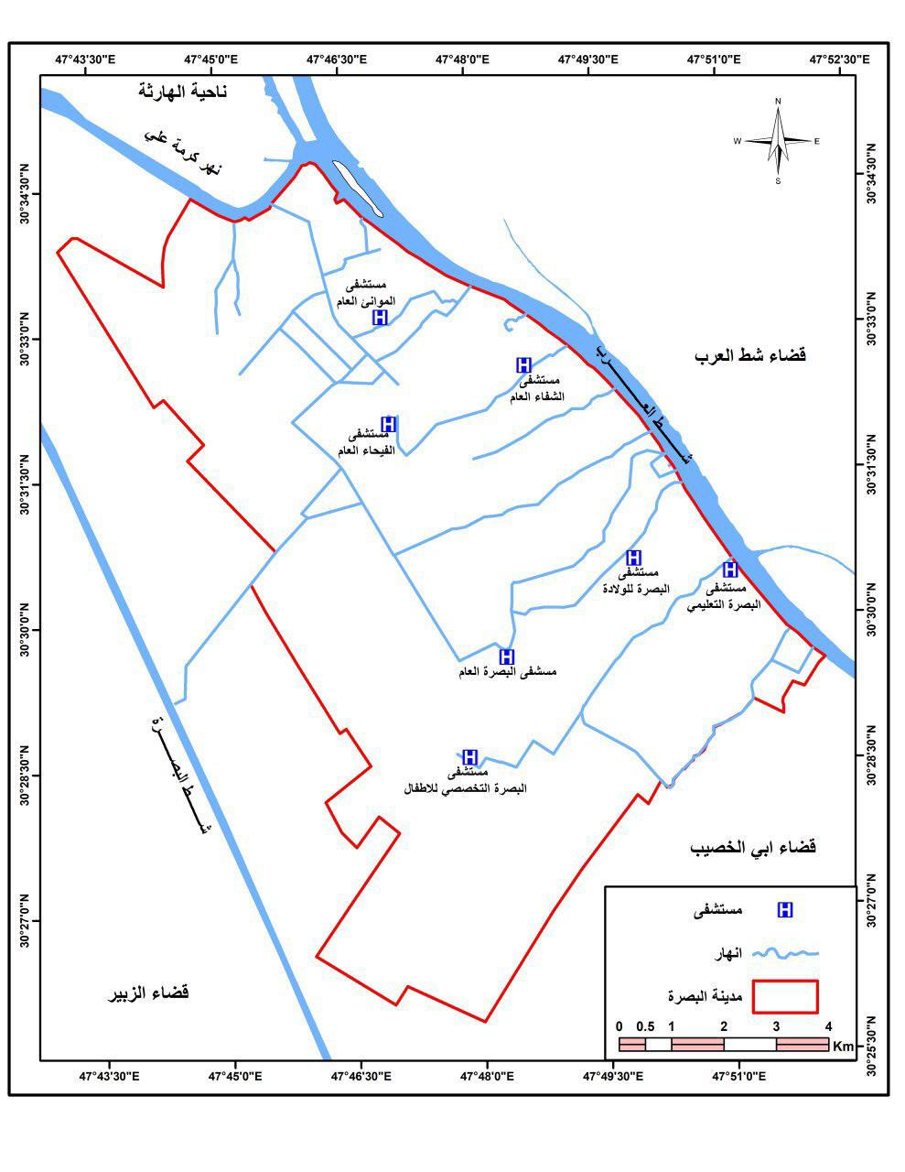
المصدر: 1- بلدية البصرة, التصميم الاساسي لمدينة البصرة.
2-المرئية الفضائية لمدينة البصرة, 2016.

1-مستشفى البصرة العام: يعد من اقدم مستشفيات العراق والبصرة تأسس عام 1924 يقع في مركز المدينة في منطقة البصرة القديمة, ومن اكبر المستشفيات من حيث المساحة والكادر والسعة السريرية (564)سرير ويصل عدد الكادر فيه (1689)عامل جدول (1), ويضم جميع الاقسام الرئيسة والفرعية في الطب وفيه المركز الوحيد لغسل الكلى في المحافظة وكذلك مركز الامراض النفسية وردهة السجن الوحيدة في المحافظة يطرح هذا المستشفى يومياً كميات كبيرة من النفايات السائلة التي تبلغ (200-600)م²/يوم, جدول (2) وقد تتضاعف هذه الكمية في موسم الصيف الى (600)م³/يوم بسبب ارتفاع درجات الحرارة والتي تصرف الى المجاري العامة كمياه الصرف الصحي والمياه المتخلفة عن المختبر, اما مخلفات وحدة الاشعة فتصرف الى احواض التعفين ومن ثم الى نهر مجاور, وتحتوي هذه المستشفيات على وحدة معالجة معطلة منذ فترة طويلة, لذا تطرح هذه المخلفات دون معالجة الى البيئة.
2-مستشفى البصرة التعليمي: تأسس عام 1979 يقع هذا المستشفى في الجنوب على شط العرب في منطقة الربيع, تبلغ السعة السريرية (504)سرير وبكادر يصل الى (1394)عامل جدول(1), ويضم عدة اختصاصات مثل مركز الاورام ومركز العلاج بالإشعاع ومركز القسطرة ومركز جراحة القلب قسم جراحة الاعصاب وقسم جراحة الصدر والاوعية الدموية ومركز زراعة الكلى. ويسهم مركز الاورام في علاج مرضى السرطان من ابناء المحافظة والوافدين من المحافظات الجنوبية, يحتوي هذا المستشفى على وحدة معالجة للمياه لا تعمل, لذا يقوم بطرح مخلفاته السائلة التي تقدر بحوالي(150-400)م³/يوم, جدول (2) الى المجاري العامة, كما يطرح قسماً من مياهه الملوثة الى نهر البراضعية ومن ثم الى شط العرب, لذا تمتاز هذه المخلفات السائلة بخطورتها لاحتوائها على بقايا الادوية والعقاقير لمعالجة مرضى السرطان, فضلاً عن ما يطرحه المرضى المصابين بالأمراض السرطانية من فضلات مع مياه الصرف الصحي, وهي حاوية على بقايا الادوية المعالجة للأورام والتي تمتاز بخطورتها على البيئة المائية والاحياء.
3-مستشفى البصرة النسائية والولادة: تأسس عام 1965 يقع في مركز المدينة منطقة الجزائر تبلغ السعة السريرية (447) سرير وبعدد كادر يقدر (971)عامل جدول (1). يتخصص هذا المستشفى لحالات الولادة ويحتوي على مركز امراض الدم الوراثي الوحيد في المحافظة, ومركز امراض العقم.

يحتوي المستشفى على وحدة معالجة للنفايات السائلة التي تعمل وتتوقف بين فترة واخرى, اذ تقدر كمية المخلفات السائلة التي تطرح يومياً بحوالي (145-200)م³/يوم, جدول (2) الى المجاري العامة, كما توجد محطة مياه RO للشرب بطاقة (5)م³/ يوم, تستخدم في المستشفى بعد معالجة مياه الاسالة وما يتبع ذلك من استخدام مواد عديدة لعملية التصفية والتعقيم مثل الكلور.
4-مستشفى الموانئ العام: يقع شمال مدينة البصرة في منطقة المعقل انشأ عام 1960, تبلغ السعة السريرية (377) سرير, ويصل عدد الكادر فيه (985)عامل جدول(1), يطرح كمية من النفايات السائلة تبلغ (140-250)م³/يوم, جدول(2) وتصرف هذه المخلفات الى المجاري العامة, كما تصرف الى نهر مجاور يحيط بالمستشفى ويطرح فيه جزء من مياهه صورة (1). بالرغم من ان مستشفى الموانئ يحتوي وحدة معالجة للمخلفات السائلة الا ان مياهه تصرف الى شبكة المجاري العامة دون معالجة والتي تنتهي بدورها الى نهر مجاور يحيط بالمستشفى ومن ثم تصل في النهاية الى مياه شط العرب وهي حاملة كميات كبيرة من المكروبات والجراثيم والمواد الكيمياوية ذات السبب المباشر في انتشار العديد من الامراض.
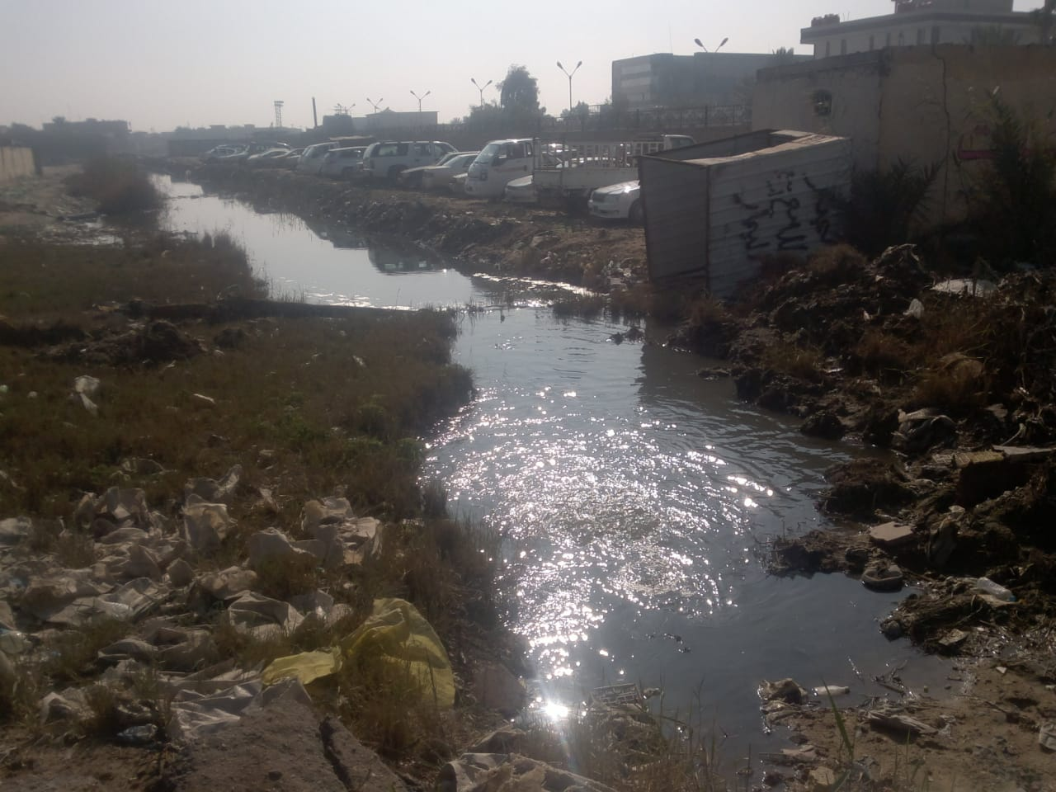
صورة (1) صرف مخلفات مستشفى الموانئ الى نهر مجاور
المصدر: الدراسة الميدانية بتاريخ 23/1/2016
5-مستشفى الفيحاء: تأسس عام 1962, يقع في مركز المدينة منطقة (التأميم) يعرف سابقاً بالمستشفى العسكري, تبلغ السعة السريرية (424)سرير وبعدد كادر يبلغ (915)عامل جدول (1), يحتوي على مركز الحروق ومركز الجهاز الهضمي الوحيد في المحافظة ويطرح كمية من المخلفات السائلة تبلغ (150-200)م^{3/}يوم جدول (2), كما انه لا يحتوي على وحدة معالجة مما ادى الى طرح المخلفات السائلة بصورة مباشرة الى مبزل رئيسي ثم الى نهر دور الضباط ثم الى شط العرب كما تطرح مياه احواض التعفين الى نهر مجاور (مبزل) بالقرب من سياج المستشفى كما في صورة (2).
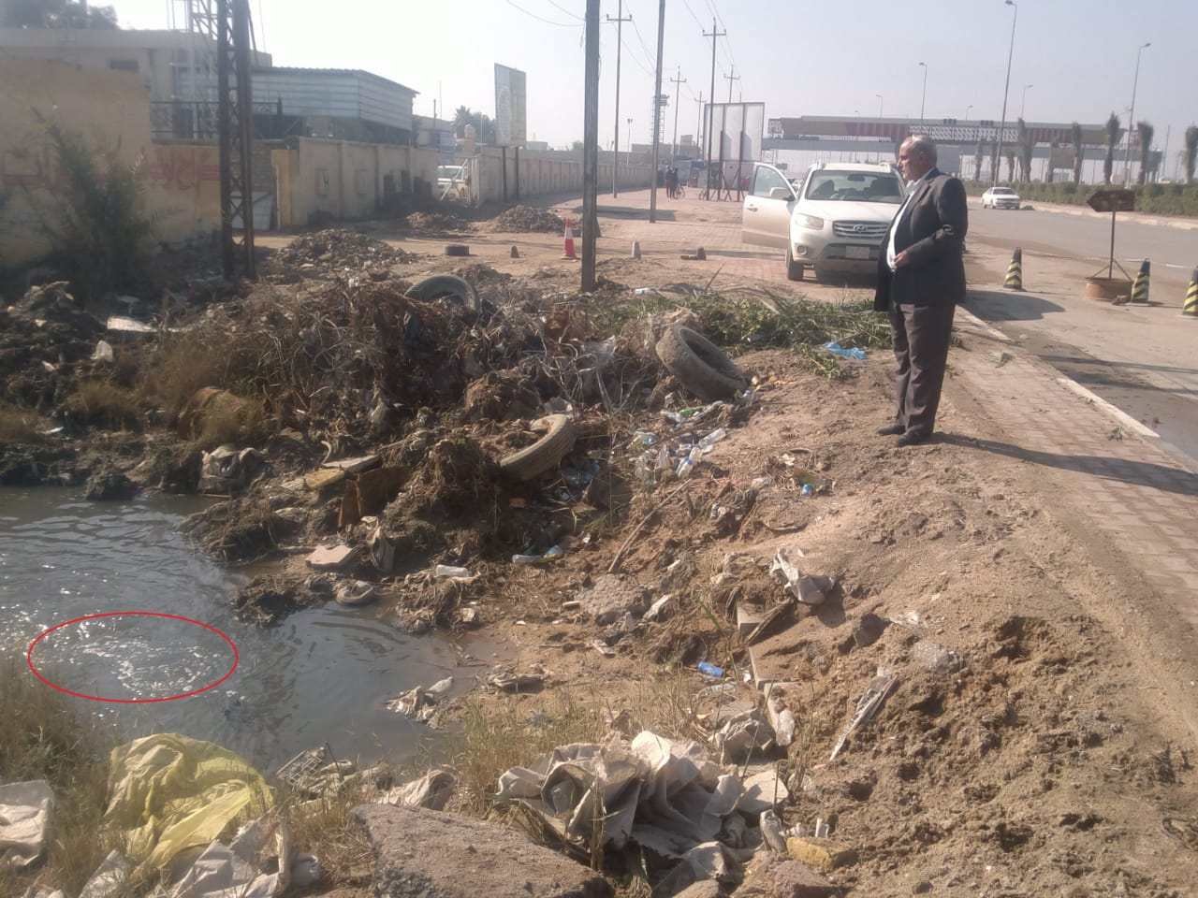
صورة (2) صرف المخلفات السائلة لمستشفى الفيحاء الى نهر في دور الضباط
المصدر: الدراسة الميدانية بتاريخ 23/1/2016
6-مستشفى الشفاء: يعد مستشفى الشفاء من اصغر المستشفيات الموجودة في مدينة البصرة من حيث السعة السريرية والمساحة, تأسس عام 1972 تبلغ سعته السريرية (186)سرير ويصل عدد الكادر (553)عامل جدول (1), تبلغ كمية المخلفات السائلة التي تطرح يومياً (10-20)م³/يوم.
يحتوي هذا المستشفى على وحدة معالجة عاطلة عن العمل, لذا يصرف المخلفات السائلة الى المجاري العامة والى احواض تعفين (S.T) ثم تنقل بواسطة سيارات حوضية ترمى مياهه في العراء او الى الانهر والمبازل.
7-مستشفى البصرة التخصصي للأطفال: وهو مستشفى تخصصي ثالث لعلاج اورام الاطفال وجراحة الطفل انشأ عام 2010 وبسعة (120)سرير وبكادر يصل الى (560)عامل جدول (1), يتكون من 4 ردهات وتبلغ كمية المخلفات الطبية السائلة التي يطرحها (10-20)م3/يوم جدول (2) تصرف الى شبكة المجاري العامة دون معالجة, اذ ان وحدة المعالجة في المستشفى عاطلة عن العمل منذ سنوات.
ثالثاً: كمية المخلفات السائلة الناتجة عن المستشفيات في مدينة البصرة وتصريفها النهائي:-
ان التصريف النهائي للمخلفات السائلة (الطبية ومياه الصرف الصحي) الناتجة عن مستشفيات مدينة البصرة يصرف الى اماكن مختلفة يراجع جدول (2), اما كمية المخلفات السائلة فقد تم تقديرها في معظم المستشفيات التي شملت بهذه الدراسة بسبب عدم وجود عدادات لحساب المياه المستهلكة او المصروفة بصورة دقيقة ولهذا فهم يعتمدون على ما يستهلكون من المياه يومياً بقياس سعة الخزانات التي يعتمد عليها كل مستشفى لتجهيزه بالمياه, لذا يعتمد استهلاك المياه على مجموعة من العوامل منها نوع الخدمات المقدمة وعدد الاسرة وسهولة وصول المياه وحالة المناخ ومستوى العناية والممارسات المحلية لاستعمال المياه⁽⁾. وبهذا تختلف كمية المخلفات السائلة الناتجة عن المستشفيات في مدينة البصرة من مستشفى الى اخر, كما هو موضح في جدول (2), فأعلى كمية يطرحها مستشفى البصرة العام تقدر بحوالي (200)م³/يوم كونه يضم اكبر سعة سريرية واكبر كادر جدول (1) وهذه الكمية من المخلفات السائلة المطروحة تتضاعف في الفصل الحار, اذ تقدر بحوالي (600)م³/يوم⁽⁾, بينما سجلت اقل كمية مصروفة من المخلفات السائلة في كل من مستشفى البصرة التخصصي للأطفال ومستشفى الشفاء تقدر بحوالي (10-20) م³/يوم جدول (2).
وبما ان معظم المستشفيات قيد الدراسة تمتلك وحدة معالجة للمخلفات السائلة الا انها عاطلة عن العمل, عدا مستشفى الموانئ ومستشفى البصرة التخصصي للنسائية والولادة, فأن وحدة المعالجة فيها لا تعمل بكامل طاقتها وتتوقف بين فترة واخرى للحفاظ على ادامتها, اما مستشفى الفيحاء فلا يمتلك وحدة معالجة, جدول (2), وبالتالي فأن المخلفات السائلة الناتجة عن هذه المستشفيات تطرح الى البيئة المائية دون معالجة, وبصورة خاصة بعض المستشفيات التي تكون قريبة من الانهر مثل المستشفى التعليمي الذي تعرض احد انابيبه الناقلة لمياه الصرف الصحي وبسعة (335)ملم, الى حالة انكسار قبل عدة اشهر من مدة البحث والذي اخذ يصب في نهر الخورة اسفل الجسر الواقع عليه لفترة استمرت اشهر دون اصلاحه, علماً ان هذا الموقع يقع على مسافة (500)م من مأخذ مشروع اسالة البراضعية وهي للاستخدام البشري وبالتالي يعرض حياة الالاف من المواطنين للخطر, وكذلك يصب مستشفى الموانئ ومستشفى الفيحاء في انهر فرعية ثم الى شط العرب⁽⁾
ومن خلال متابعة العديد من الدراسات والواقع البيئي لعموم مستشفيات البصرة وما تشير اليه تقارير دائرة حماية وتحسين البيئة هو احتواء هذه المخلفات على مواد بايولوجية واحيائية خطرة على الصحة العامة, وان قسماً كبيراً من المستشفيات لا تعالج مياه الفضلات وتربطها مباشرة مع مجاري مياه الصرف الصحي والبعض الاخر يصرفها مباشرة الى مياه النهر⁽⁾
وبالرجوع الى جدول (2) يلاحظ ان المستشفيات في مدينة البصرة تصرف مخلفاتها السائلة الناتجة عنها بعدة طرق اهمها:-
1-احواض التعفين (Seba-Tank) وتستخدم هذه الطريقة في كل المستشفيات عدا مستشفى البصرة التخصصي للأطفال, حيث يتم تجميع تلك المياه في احواض خاصة يتم سحبها بواسطة سيارات حوضية وتنقل الى خارج المستشفى كما في معظم المستشفيات المدروسة او تطرح الى نهر مجاور او مبزل قرب هذه المؤسسات كما في مستشفى الفيحاء والموانئ والتعليمي.
2-المجاري العامة(شبكة الصرف الصحي) تصرف كل المستشفيات مياه الصرف الصحي وبعض مخلفاتها السائلة الى المجاري العامة بأستثناء مستشفى الفيحاء الذي يطرح بعض مخلفاته السائلة الى نهر او مبزل يقع بالقرب في المستشفى كما في الصورة (3)و(4) وقد تربط احواض التعفين بأنابيب تتصل بشبكة المجاري العامة, كما في المستشفى التعليمي ومستشفى البصرة التخصصي للنسائية والولادة.

صورة (3) صرف المخلفات السائلة من مستشفى الفيحاء
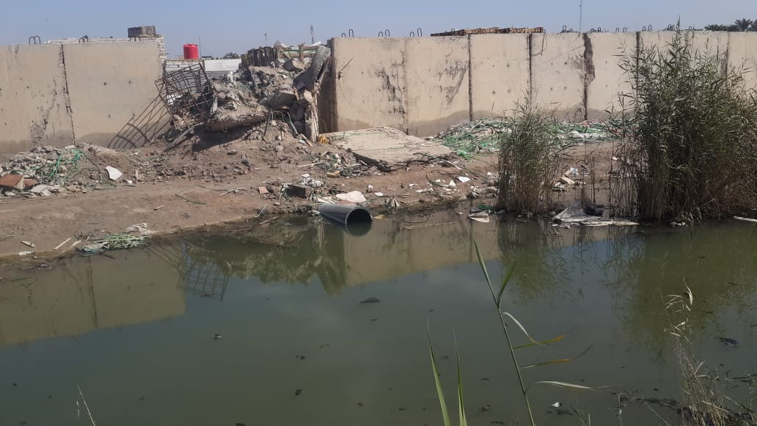
المصدر: الدراسة الميدانية بتاريخ 15/1/2016
صورة (4) صرف المخلفات السائلة من مستشفى الفيحاء الى مبزل مجاور
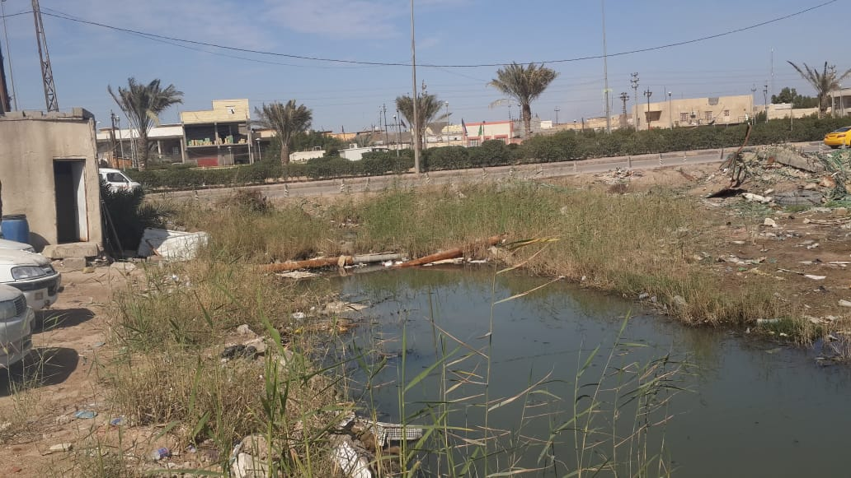
المصدر: الدراسة الميدانية بتاريخ 15/6/2016
3-التصريف الى البيئة المائية: تطرح معظم المستشفيات قسم من مخلفاتها السائلة الى المجاري المائية الصغيرة المجاورة لها او الى المبازل عن طريق انابيب تصل الى هذه الانهر مباشرة وتتصل هذه الانهر الى شط العرب, كما في مستشفى التعليمي ومستشفى الفيحاء والموانئ.
تعاني محافظة البصرة من عدم وجود محطات معالجة للمخلفات السائلة ماعدا محطة معالجة الصرف الصحي في منطقة حمدان ولم يتم ربط جميع مجاري المحافظة على هذه المحطة, وقد اشارت تقارير مديرية بيئة البصرة ان من اهم مصادر التلوث (المخلفات السائلة) التي تصب في شط العرب ومنها المستشفيات مثل (البصرة العام, الفيحاء, الموانئ) وان الانهر الستة في البصرة اصبحت تعاني من تلوث شديد كنهر الخندق, الرباط, الخورة, العشار, الجبيلة, بالاضافة الى الانهر الفرعية من شط العرب.⁽⁾
رابعاً: التحليل الكيميائي للمخلفات السائلة المطروحة من مستشفيات مدينة البصرة:-
وللتعرف على محددات التلوث للمخلفات السائلة المطروحة من مستشفيات مدينة البصرة تم اخذ عينتين لكل مستشفى قبل طرحها لمواقع التصريف النهائي, الاولى في فصل الشتاء(كانون الثاني) والثانية في فصل الصيف(حزيران) لعام 2016, كما هو موضح في جدول (3).
1-الاس الهيدروجيني(PH): يعد احد المؤشرات الهامة لمياه الصرف الصحي, ومدى التركيز المناسب لتواجد معظم الحياة البيولوجية صغيراً جداً وحرجاً, ان مياه الصرف ذات الاس الهيدروجيني الخارج عن المدى من الصعب معالجتها بالطريقة البيولوجية, وبالتالي اذا لم يتم ضبط (PH) قبل الصرف فانه سيؤثر عكسياً على (PH) في المياه الطبيعية⁽⁾.
ونلاحظ من الجدول(3) ان قيم (PH) لجميع المستشفيات ضمن المحددات البيئية. وقد سجلت في شهر حزيران قيماً اعلى مما سجل في شهر كانون الثاني في جميع المستشفيات كما في الشكل(1).
2-المواد الكلية الصلبة الذائبة(T.D.S): يقصد بها مجموع الاملاح الذائبة في الماء ذوباناً حقيقياً بحيث تبقى في الماء في عمليات الترشيح وتعبر عن كمية المواد العضوية واللاعضوية التي يحتويها سائل سواء كانت مواد عالقة في صورة جزئية او ايونية.

الشكل (1) يبين قيم(PH)لمياه المستشفيات في مدينة البصرة

المصدر بالاعتماد على بيانات الجدول (3).
ويلاحظ من خلال الجدول (3) ان نسبة (T.D.S) لجميع المستشفيات سجلت قيماً تجاوزت المحدد البيئي (1500)ملغم/لتر, واعلى القيم سجلت في شهر حزيران لجميع المستشفيات مقارنةً مع شهر كانون الثاني بسبب ارتفاع درجات الحرارة اذ ان تراكيزه تتناسب طردياً مع درجة الحرارة وزيادة عملية التبخر في الاشهر الحارة ونظراً لما يضخ اليها من كميات كبيرة من فضلات المستشفيات التي يصعب تخفيفها. ويلاحظ من مراجعة الجدول (3) ان اعلى القيم سجلت في مستشفى البصرة العام بلغت (6400)ملغم/لتر, واقل القيم سجلت في مستشفى البصرة النسائية والولادة بلغت (1634)ملغم/لتر, كما في شكل (2).
3-المواد الصلبة العالقة(T.S.S): يشير تعبير المواد الصلبة العالقة الى الجسيمات الصلبة الصغيرة التي تبقى عالقة في المياه او بسبب حركة المياه ويستخدم كأحد المؤشرات على جودة المياه, وانها ذات اهمية, اذ تحمل الملوثات والكائنات الدقيقة المسببة للأمراض على سطح الجسيمات, نلاحظ من مراجعة جدول (3) وشكل (3) ان قيم (T.S.S)سجلت تراكيز اعلى من المحدد البيئي (60)ملغم/لتر ولجميع المستشفيات وان اعلى القيم سجلت في مستشفى البصرة العام بلغت (750)ملغم/لتر, واقل القيم سجلت في مستشفى البصرة التخصصي للاطفال بلغت (85)ملغم/لتر وانها اعلى من المحدد البيئي.
الشكل (2) يبين قيم(T.D.S)لمياه المستشفيات في مدينة البصرة

المصدر بالاعتماد على بيانات الجدول (3).

الشكل(3) قيم (T.S.S) لمياه المستشفيات في مدينة البصرة

المصدر بالاعتماد على بيانات الجدول (3).

يرجع ارتفاع قيم(T.S.S) الى كثرة استخدام مادة الفورمولدهيد, اذ تعد اكثر الملوثات لمياه الصرف خطورة لاستخدامه في معامل الباثولوجية واقسام الجراحة لحفظ العينات وتعقيم الاجهزة والادوات الطبية وقد يزداد بسبب المواد الكيمياوية المستخدمة في تحضير واظهار الصور المستخدمة في عيادات الاسنان لقسم الاشعة, كذلك استخدام معدن الفضة السام المستخدم في تحميض الصور السينية المطروحة مباشرةً لمياه الصرف الصحي⁽⁾.
4-المتطلب الحيوي للأوكسجين(BOD): يعد هذا المؤشر من اكثر مؤشرات التلوث العضوية واسعة الاستخدام في مجال مياه الصرف الصحي, وعادة ما يتكون الاوكسجين الحيوي الممتص بسبب المواد العضوية الرغوية والذائبة, مما يشكل حملاً على الوحدات البيولوجية في محطات المعالجة, يوفر قياس المتطلب الحيوي للأوكسجين(BOD) انطباعاً عن كمية المواد العضوية المتأكسدة وبفعل الاحياء المجهرية. ويستخدم كمؤشر لقياس مدى فعالية محطات معالجة مياه الصرف الصحي⁽⁾.
يتبين من خلال جدول (3) وشكل (4) ان نسبة BOD متفاوتة بالقياس, وهي اعلى من الحد المسموح به ضمن المحددات البيئية لجميع المستشفيات, اذ سجلت اعلى قيم (BOD) في مستشفى الموانئ في شهر حزيران بلغت (255)ملغم/لتر, وان اقل قيمة بلغت (68)ملغم/لتر سجلت في مستشفى الشفاء خلال شهر كانون الثاني, ويرجع سبب ارتفاع قيم (BOD) لكثافة المواد العضوية الناتجة عن المخلفات الطبية وبالتالي زيادة استهلاك الاوكسجين وارتفاع قيم (BOD)⁽⁾ والمخلفات الطبية مثل الزئبق التي تكون شديدة السمية والى زيادة نسبة المذيبات التي تستخدم في المستشفيات والمعامل الطبية وكذلك استخدام مادة الفورمولدهيد.

شكل (4) قيم(BOD) لمياه المستشفيات في مدينة البصرة

المصدر بالاعتماد على بيانات الجدول (3).
5-المتطلب الكيميائي للأوكسجين (COD): وهي كمية الاوكسجين المستهلك حيوياً من قبل الكائنات الحية الدقيقة خلال نشاطها الحيوي في درجة حرارة ثابتة وخلال فترة زمنية محددة يطلق عليها فترة الحضانة وكلما كانت كمية الاوكسجين المستهلك كبيرة كلما كانت المياه ملوثة بشكل اكبر, وبالرجوع للجدول (3) نلاحظ ان قيم (COD)سجلت تراكيز اعلى من المحدد البيئي لجميع المستشفيات المدروسة, اذ ان اعلى القيم سجلت في شهر حزيران بسبب ارتفاع درجة حرارة المياه وزيادة نوعية المواد العضوية الموجودة في المياه والمعرضة للتحلل المطروحة من المستشفيات في مياه الصرف الصحي, فسجلت في مستشفى الفيحاء في حزيران اعلى القيم بلغت(248)ملغم/لتر, في حين ان ادناها سجلت في مستشفى البصرة التخصصي للأطفال بلغت (114)ملغم/لترفي شهر كانون الثاني شكل (5).

شكل (5) قيم (COD)لمياه المستشفيات في مدينة البصرة

المصدر بالاعتماد على بيانات الجدول (3).
6-الكبريتات(SO₄): مركب كيميائي يحتوي على مجموعة معينة من الذرات المتحدة المكونة من الكبريت والاوكسجين, وكثير من هذه الكبريتات يكون قابل للذوبان في الماء, وتستخدم كبريتات الحديد في صناعة الحبر والدواء , وتستخدم كبريتات الزنك للتطهير في الجراحة.⁽⁾ وبالرجوع للجدول (3) نلاحظ ان نسب(SO₄) سجلت تراكيزاً اقل من المحدد البيئي المسموح به في بعض المستشفيات, الا ان هناك مستشفيات سجلت فيها قيم(SO₄) اعلى من المحدد البيئي, كما في المستشفى التعليمي, ومستشفى البصرة العام, ومستشفى البصرة للنسائية والولادة, والفيحاء, بتراكيز بلغت (483, 478, 455, 405)ملغم/لتر على التوالي شكل (6). وقد يرجع الى زيادة استخدام المواد المطهرة المستخدمة في العمليات الجراحية مما يزيد من كبريتات الزنك التي تطرح مباشرة الى شبكة الصرف الصحي من دون معالجة, كما اوضحت احدى الدراسات⁽⁾ ان الفضلات الطبية تحتوي في تركيبها على مواد عضوية حاملة للكبريت مثل الميثونين والسستين والتي عند تحللها بفعل الاحياء المجهرية تحرر عنصر الكبريت بتراكيز عالية.

شكل (6) قيم(SO₄) لمياه المستشفيات في مدينة البصرة

المصدر بالاعتماد على بيانات الجدول (3).
7-الكلوريدات ( CI):- ان من اهم مصادر الكلوريدات في مياه الصرف الصحي للمستشفيات هو كثرة استخدام المنظفات والمعقمات الحاوية على مادة الكلورين لتعقيم وتطهير غرف العمليات والارضيات مما يزيد من طرح هذه المواد الى شبكة الصرف الصحي دون معالجة. وبالرجوع للجدول (3) نلاحظ ارتفاع قيم((Cl بتراكيز اعلى من المحدد البيئي المسموح به (600)ملغم/لتر. وان اعلى تركيز سجل في مستشفى البصرة للنسائية والولادة بلغ (2503)ملغم/لتر, بينما سجل اقل تركيز في مستشفى الشفاء بلغ (674)ملغم/لتر. كما هو موضح في شكل (7).
8- النترات (No₃): النترات لا تعد في حد ذاتها خطراً على الصحة اذا كانت ضمن المحددات البيئية, الا ان الخطر يقع على الصغار الرضع وبعض الناس الذين يكون في امعائهم بكتريا غير معتادة فتتحول النترات الى نتريت وهي مادة تتحول الى نتروزامين وتسبب السرطان, وتحدث هذه التحولات في الامعاء عن طريق البكتريا⁽⁾. ويتضح من جدول (3) شكل (8) ان قيم(NO₃) ضمن الحد المسموح به للمحددات البيئية لجميع المستشفيات, وسجلت اعلى القيم في مستشفى الموانئ بلغت

شكل (7) قيم ((Clلمياه المستشفيات مدينة البصرة

المصدر بالاعتماد على بيانات الجدول (3).
بلغت (26.07)ملغم/لتر, بسبب زيادة الملوثات الكيميائية والبايولوجية التي تصرف الى مياه الصرف الصحي واقل القيم سجلت في مستشفى البصرة العام بتركيز بلغ (4,58)ملغم/لتر.
9-الفوسفات(PO₄): ان من اهم مصادر هذا العنصر المواد الكيميائية من مواد التعقيم والمنظفات التي تستخدم بكثرة داخل المستشفيات وان المصدر الرئيس للفوسفات في مجاري المستشفيات هو المادة النشطة Builder الفسفورية الموجودة في سوائل التنظيف التي تستخدم بكثرة, ومن اكثر المواد استخداماً هو متعدد فوسفات الصوديوم (STPP) وهو يتحلل مباشرة في مياه الغسيل^{().} وتعد الفوسفات احد العناصر المهمة التي تسهم في حدوث ظاهرة الاثراء الغذائي(Etrpohication) وحدوث التلوث العضوي في البيئة المائية من خلال نمو الطحالب والهائمات النباتية بشكل مفرط^{(),} مما يقلل من التنوع الاحيائي للنباتات في البيئة المائية.

شكل (8) قيم(NO₃) لمياه المستشفيات في مدينة البصرة

المصدر: بالاعتماد على بيانات الجدول (3).
وبالرجوع الى جدول (3) وشكل (9) نلاحظ ان قيم(PO₄) تجاوزت المحدد البيئي المسموح به كما في مستشفيات التعليمي والبصرة العام والموانئ والبصرة للنسائية والولادة بتراكيز بلغت (4.01, 3.92, 3,80, 3,64)ملغم/لتر على التوالي, ويرجع سبب ارتفاع هذه القيم الى ارتفاع الفضلات البيولوجية والمواد المنظفة في مياه المجاري التي تأتي من مياه الصرف الصحي.
شكل (9) قيم(PO₄) لمياه المستشفيات في مدينة البصرة

المصدر: بالاعتماد على بيانات الجدول (3).
رابعاً: خصائص المخلفات السائلة المطروحة من المستشفيات:-
تكمن خطورة المياه المطروحة من المستشفيات بما تحتويه من ملوثات خطيرة ناجمة عن المخلفات الطبية الشائعة بعد العناية بالمرضى, اذ لا يمكن التخلص منها بواسطة محطات المعالجة التقليدية سواءاً كانت المعالجة منفصلة او مشتركة مع مياه الصرف الصحي او الصرف الصناعي او الزراعي⁽⁾. ان التأثيرات السامة لأي ملوثات كيميائية موجودة في المياه العادمة على البكتريا النشطة في تنقية مياه الصرف الصحي يمكن ان تسبب ارتفاعاً لحدوث مخاطر اضافية, ولهذه الخطورة يتم فصل المياه الحاوية على فضلات يمكن استرجاعها كما في عمليات التصوير الفوتوغرافي في قسم الاشعة حيث تعالج المياه قبل طروحها الى شبكة الصرف الصحي بسبب احتواءها على محاليل اظهار الصورة التي تحتوي على معدن الفضة. وفي دراسة اجريت في احدى المستشفيات عن الكيمياويات المستخدمة في صور الاشعة تعد سبباً في زيادة نسبة المركبات العضوية المسببة للهلوسة بمياه الصرف⁽⁾. كما اوضحت احدى الدراسات ان الزئبق من المخلفات الطبية الشديدة السمية ورغم قلتها الا ان تراكم كميات قليلة منها في جسم الانسان يسبب اضراراً كبيرة للجهاز العصبي, وحتى الان لم تصمم محطات معالجة مياه الصرف الصحي التقليدية للتخلص من الزئبق ومركباته. وتعد المصدر الرئيسي لهذا الملوث من عيادات طب الاسنان وكما يستخدم في خلطة حشوة الاسنان وهي تحتوي على49% منه, كما يعد المصدر الاخر لهذا الملوث هو تحطم الاجهزة الطبية التي تحتوي على الزئبق والتي اخذ يقل استخدامها بسبب الوعي العالمي لخطر هذه المادة⁽⁾. كما تحتوي مياه الفضلات الناتجة عن المستشفيات على تراكيز عالية لمادة الكلور بسبب استخدام المطهرات والمعقمات والمنظفات مثل السبتسين, حيث يحتوي على مطهر الارضيات كلوريد الفيرالكوتيرم بتركيز10%, ومادة كلوروكسيليرول بنسبة 20% وجلوكونات الكلور والكلوريد20%^{().}
وتعد مادة الفورمالدهيد من اكثر ملوثات مياه الصرف الصحي الناتجة عن المستشفيات خطورة لكمياتها الكبيرة بسبب استخداماته الكثيرة في المعامل الباثولوجية واقسام الجراحة لحفظ العينات واستخدامه في تعقيم الاجهزة الطبية, وتعد المضادات الحيوية من المركبات الصيدلانية التي لها تأثير كبير على البيئة, اذ تعزز من مقاومة البكتريا للأدوية ومواد التعقيم مما يؤدي الى انتشار الاوبئة التي يصعب التحكم بها وقد وجدت كمية من المضادات الحيوية بمياه الصرف الصحي لبعض المستشفيات الاوربية يصل الى (50) ملغم/لتر.⁽⁾
وتعد الادوية المستعملة لعلاج الاورام والخلايا السرطانية من اخطر الملوثات الناتجة عن مياه الصرف الصحي للمستشفيات لما لهذه الادوية من مقدرة على احداث طفرات وراثية وتشوهات وسرطان في الخلايا الحية وهذا النوع من المركبات الكيمياوية يستخدم في المستشفيات ينتج عن اعطاء المريض جرعات ولعدة شهور فيخرج من جسم المريض ولعدة ايام مع الفضلات السائلة والصلبة التي يطرحها فتكون محتوية على كميات كبيرة منه, وينتج كذلك عن خلط الدواء وما ينتج عن ذلك من كميات كبيرة اضافية يتم التخلص منها الى جانب ما ينتج منه عند غسيل الادوات المستعملة والتي تكون ملوثة بهذه المواد, وهذا ما اثبتته احدى الدراسات⁽⁾, من وجود نوعان من الادوية السرطانية في مياه الصرف الصحي للمستشفيات وكذلك في محطات المعالجة. لذا من الضروري عدم تعريض البيئة والافراد لمخاطر هذه المياه حتى بعد معالجتها لوجود مسببات المرض التي لا تستطيع محطات المعالجة التخلص منها. ومن خلال ما ذكر من خصائص الفضلات السائلة الناتجة عن المستشفيات وما تحتويه من العديد من المخلفات الطبية الخطرة والتي تطرح الى البيئة دون معالجة الى شبكة المجاري العامة او تطرح مباشرة الى الانهر والمجاري النهرية القريبة منها, لان اغلب المستشفيات في مدينة البصرة تكون فيها وحدات المعالجة لا تعمل ومتوقفة منذ فترة طويلة وهذا ما يزيد من خطورة الاثار البيئية الناجمة عن هذه المؤسسات الصحية. ففي البلدان المتقدمة تستخدم كميات كبيرة من المياه عادة لذلك تكون مياه الصرف الصحي مخففة بشكل كبير, كما تتم معالجة المياه المتدفقة في محطات المعالجة البلدية, لذلك لا يتوقع مخاطر صحية شديدة.
اما في حالات تفشي بعض الامراض فيجب ان تجمع افرازات جسم المرضى بشكل منفصل ويجري تطهيرها, اما في البلدان النامية اذ يوجد احتمال عدم الربط على شبكة الصرف الصحي, وان تصريف مياه الصرف الصحي غير المعالجة او معالجة بشكل غير كافي الى البيئة يؤدي الى مخاطر صحية كبيرة بشكل حتمي.
وعند مقارنة المحددات البيئية للمخلفات السائلة المطروحة من المؤسسات الصحية التي نحن بصدد دراستها المتمثلة بمياه الصرف الصحي للمستشفيات مع مياه الصرف الصحي العام بمدينة البصرة نلاحظ انها تتشابه في قوامها الا انها تختلف عنها في احتوائها على انواع مختلفة جداً ومتنوعة من المخلفات السائلة مع ان كمياتها قليلة الا انها تحتوي العديد من المركبات المعدية والخطرة الناتجة عن العناية بالمرضى ومن اهم المركبات الخطيرة المحتمل تواجدها في مياه الصرف الصحي للمستشفيات هي:-
1-المكروبات الممرضة: تحتوي مياه مجاري المستشفيات على محتوى عالي من مكروبات الامراض المعدية من بكتريا وفيروسات وديدان التي تنتقل بسهولة خلال المياه.
2-سوائل كيميائية خطرة: تنتج عن عملية التعقيم والتنظيف اليومي للأجهزة والمعدات والاسطح والارضيات. كما توجد كميات كبيرة من المذيبات من احماض وقلويات عضوية وغير عضوية يتم صرفها الى المجاري العامة من مختبرات التحاليل والمعامل الباثولوجية دون معالجة.
3-المخلفات الصيدلانية: وتنتج من هذه المخلفات كميات قليلة من الادوية يتم تصريفها للمجاري العامة من الصيدلية والاقسام الطبية المختلفة وقد تحتوي هذه الادوية على المضادات الحيوية وادوية سامة لعلاج الاورام.
4-مخلفات سائلة مشعة: ينتج هذا النوع من المخلفات كميات صغيرة مشعة تذهب لمياه الصرف الصحي في اقسام علاج الاورام.

5-مخلفات بقايا المعادن الثقيلة: وينتج هذا النوع من المعادن الثقيلة ذات السمية العالية يتم تصريفها المجاري العامة, من الزئبق والفضة والرصاص من مراكز خدمات الاسنان ومن اقسام الاشعة⁽⁾
وعند طرح المخلفات المذكورة عن طريق شبكة مياه المجاري الداخلية للمستشفى الى شبكة المجاري العامة تزيد من قيمة الاحمال الكيميائية والبيولوجية وتسبب مشاكل في تشغيل وحدة معالجة مياه الصرف الصحي للمدينة.
وقد اشارت العديد من الدراسات الى التأثير السيئ لهذه المياه في زيادة محددات التلوث ذات الخطورة الكبيرة على البيئة مالم يتم معالجتها, ومن خلال الاطلاع على استمارات الكشف الدوري للمستشفيات في مدينة البصرة التي تقوم بها مديرية بيئة البصرة, وكما ذكر سابقاً ان بعض المستشفيات لا تمتلك وحدة معالجة للمخلفات السائلة وبعضها الاخر وحدة معالجتها غير كفوءة وعاطلة مما يدفعها الى تصريف مياهها الثقيلة ومخلفاتها السائلة الى شبكة المجاري الرئيسة لتصل الى محطة معالجة مياه الصرف الصحي او دفعها الى اماكن اخرى عبر الناقلات الحوضية, ولخطورة هذه الملوثات فأن وصولها الى محطة المعالجة الرئيسة في المدينة وهي مصممة اساساً لمعالجة مياه الصرف المنزلي وبالتالي تكلف المحطة اكثر من طاقتها ومن ثم طرح مياه الصرف الصحي الى الافرع والانهر الداخلية وبالتالي تصل الى شط العرب.
ومما يزيد من خطورة هذه المخلفات على البيئة ان محطة حمدان الرئيسة لمياه الصرف الصحي في مدينة البصرة غير كفوءة وتعاني الاندثار منذ فترة طويلة, وخلال فترة الدراسة كانت المحطة تخضع للصيانة من قبل الشركة المنفذة⁽⁾.وبهذا يتضح ان مياه الصرف الصحي تطرح الى البيئة المائية دون معالجة. وللتعرف على محددات التلوث الناتجة عن المخلفات السائلة التي تطرحها المستشفيات الى شبكة المجاري العامة مع محددات التلوث لمياه الصرف الصحي للمدينة ومقارنتها مع المحدد البيئي المسموح به كما هو موضح في جدول (4)
جدول (4)مقارنة تراكيز الملوثات في المياه المطروحة من بعض المستشفيات مع مياه الصرف الصحي لمدينة البصرة(ملغم/ لتر)
العناصر | المحدد  البيئي | مياه الصرف الصحي للمدينة | م. الموانئ | م. الفيحاء | م. البصرة العام
PH | 6-9.5 | 7.2 | 8.2 | 7.99 | 8.3
T.D.S | 1500 | 3480 | 4718 | 4304 | 6400
T.S.S | 60 | 83.4 | 386 | 232 | 750
COD | اقل من 100 | 1064 | 150 | 248 | 155
BOD | اقل من 400 | 275 | 255 | 135 | 120
CI | 600 | 1245 | 2119 | 960 | 985
SO₄ | 400 | 300 | 388 | 405 | 478
NO₃ | 50 | 5,98 | 26.07 | 18.14 | 5.04
PO₄ | 3 | 2.01 | 3.80 | 2.8 | 3.92
المصدر: 1-جمهورية العراق, مديرية مجاري البصرة, شعبة المختبر والبيئة, بيانات غير منشورة, 2016.
2-وزارة البيئة العراقية, دائرة حماية وتحسين البيئة, المنطقة الجنوبية, مديرية بيئة البصرة, شعبة التحاليل المختبرية, بيانات غير منشورة, 2016.
3-جامعة البصرة, كلية الزراعة, المختبر المركزي, بيانات غير منشورة, 2016.
4-محددات نظام صيانة الانهار والمياه العمومية من التلوث رقم 25 لسنة 1967, والتعديلات الملحقة به, منشور دائرة حماية وتحسين البيئة-قسم العلاقات, 1998.
نستنتج من الجدول (4) مايلي :-
1-الرقم الهيدروجيني PH: شهدت قيم (PH), ارتفاع في جميع المستشفيات تراوحت بين (7.99-8.3) بينما سجلت مياه الصرف الصحي للمدينة اقل قيمة (7.2), وقد نتج ارتفاعها في المستشفيات الى زيادة عمليات التعقيم وتنظيف الارضيات التي ينتج عنها زيادة في تركيز القواعد مما يؤثر على نسبة( PH), الا انها لم تتجاوز المحدد البيئي.
2-نلاحظ زيادة واضحة في تركيز (T.D.S) في جميع المستشفيات تتركز بين (4304-6400)ملغم/لتر, وهو اعلى مما سجل في مياه الصرف الصحي للمدينة البالغ (3480)ملغم/لتر وهو اعلى من المحدد البيئي (1500)ملغم/لتر ويرجع ارتفاع تركيزه الى ذوبان المواد الكيميائية المطروحة من مخلفات المرضى او من بقايا الادوية او تنتج من بقايا المواد المستخدمة لتنظيف الارضيات وغيرها.
3-يتبين من الجدول (4) ارتفاع قيم (T.S.S) في جميع المستشفيات يتركز بين (232-750)ملغم/لتر وهو اعلى مما سجل في مياه الصرف الصحي للمدينة البالغ (83.4)ملغم/لتر, وهو كذلك اعلى من المحدد البيئي المسموح به (60)ملغم/لتر, ترجع زيادة تركيزه الى كثرة المواد العالقة التي يمكن ان تكون عضوية وغير عضوية وهي غالباً ما تنتج عن عملية التنظيف والغسل الناتجة عن الاستهلاك اليومي للمياه ولمختلف الاستعمالات.
4-يتضح من الجدول (4) ارتفاع قيم (COD) بشكل كبير في مياه الصرف الصحي للمدينة بلغ (1064)ملغم/لتر, وهو ناتج عن زيادة المواد العضوية في مياه الصرف الصحي المنزلي والاستهلاك اليومي للمياه ولمختلف الاستعمالات, كما شهدت جميع المستشفيات ارتفاعاً في تركيز (COD) تجاوز المحدد البيئي المسموح به وهو اقل من (100)ملغم/لتر.
5-يوضح الجدول (4) ارتفاع قيم (BOD)بشكل واضح في مياه الصرف الصحي للمدينة بلغ (275)ملغم/لتر, كذلك في جميع المستشفيات بتركيز ما بين(120-255)ملغم/لتر, وهي تراكيز عالية تجاوزت المحدد البيئي المسموح به اقل من (40)ملغم/لتر, وهذا يعكس ارتفاع في تسبب تلوث المياه بالمواد العضوية.
6-كما نلاحظ من الجدول (4) ارتفاع واضح في قيم الكلورايد(CL)بشكل كبير في مستشفى الموانئ بلغ (2119)ملغم/لتر, وهذا يرجع الى زيادة في كمية المخلفات الناتجة عن الاستخدام العالي للمنظفات والمعقمات الكيمياوية الحاوية على الكلورين, وكذلك سجلت مياه الصرف الصحي للمدينة تركيزاً عالي بلغ(1240)ملغم/لتر, وسجلت المستشفيات تراكيزاً عالية تجاوزت المحدد البيئي (600)ملغم/لتر.
7-تبين من جدول (4) زيادة في تركيز الكبريتات (SO₄) في المستشفيات بلغت مابين (388-478)ملغم/لتر وقد سجلت مستشفى البصرة العام ومستشفى الفيحاء تراكيز عالية تجاوزت المحدد البيئي, وهذا يرجع الى استخدام المواد الكيمياوية والاصباغ والمراهم الحاوية على كميات كبيرة من الكبريتات بينما سجلت مياه الصرف الصحي للمدينة تركيز(300)ملغم/لتر, لم تتجاوز المحدد البيئي (400)ملغم/لتر.
8- سجلت النترات(NO₃) تراكيز عالية لمياه المستشفيات مقارنةً مع المياه المتخلفة عن الوحدات السكنية لمياه الصرف الصحي للمدينة, اذ سجلت مستشفى الموانئ والفيحاء تراكيز بلغت(26.07و18.14)ملغم/لتر على التوالي, الا انها لم تتجاوز المحدد البيئي (50)ملغم/لتر.
9-يوضح الجدول (4) زيادة في تركيز الفوسفات(PO⁴)في مستشفيات البصرة العام والموانئ بلغت (3.92و3.80)ملغم/لتر على التوالي وهو اعلى مقارنةً بمياه الصرف الصحي للمدينة والذي بلغ (2.01)ملغم/لتر, وترجع هذه الزيادة الى الاستخدام الواسع للمواد الكيميائية ومواد التعقيم والمنظفات التي تستخدم بكثرة في المستشفيات, وقد سجلت تراكيز تجاوزت المحدد البيئي(3)ملغم/لتر.
ويتضح مما سبق ان المخلفات السائلة الناتجة عن المستشفيات في مدينة البصرة سجلت تراكيز لمعظم العناصر ومحددات التلوث للمياه تجاوزت المحدد البيئي المسموح به ونسب اعلى مقارنة مع مياه الصرف الصحي للمدينة وهذا يوضح خطورتها بشكل كبير على البيئة بالرغم من قلة ما تطرحه من مخلفات طبية سائلة ومياه صرف صحي مقارنة مع مياه الصرف الصحي للمدينة.
خامساً: الاضرار البيئية والصحية للنفايات السائلة الناجمة عن المؤسسات الصحية:-
يقصد بها تلك الاضرار التي تلحق بالعناصر الاساسية للنظام البيئي من ماء وهواء وتربة نتيجة تلوثها بتلك النفايات الخطرة, وقد يتم تلويث المياه السطحية وافساد ما تتضمنه من اشكال الحياة النباتية والحيوانية عن طريق تصريف هذه الملوثات الى البيئة المائية كوسيلة للتخلص منها, بل تعدى الامر الى صرف بقايا الكيمياويات الى شبكة المجاري العامة(الصرف الصحي) مما يؤدي الى اضرار بيئية حيوية بسبب عدم مقدرة محطات معالجة مياه المجاري على القضاء والتخلص من تلك المواد الضارة, فعلى الرغم من معرفة الانسان لاهمية المياه الا انه يصر على الحاق الضرر بها.
تسبب المياه الثقيلة التي تخلفها المؤسسات الصحية والصناعية مشاكل كبيرة للبيئة وخاصة البيئة المائية تبعاً لنشاط وطبيعة المؤسسة وموقعها وحجم الفضلات التي تخلفها وما ينجم عن هذه المياه في زيادة محددات التلوث ذات الخطورة الكبيرة على البيئة مالم يتم معالجتها قبل طرحها. فعلى سبيل المثال ان عدم وجود وحدة معالجة للمواد النتروجينية المتحللة سواء في محطة المعالجة في المستشفيات او وحدة المعالجة الرئيسة يعني وصولها الى النهر وبالتالي زيادة التراكيز العالية من الفوسفات واحداث ظاهرة الاثراء الغذائي (Eutrophication)في المسطحات المائية المضرة بالبيئة المائية.⁽⁾ وهو ما يلحق الضرر بالأحياء في مياه الانهار ويؤدي بالنتيجة الى نقص كمية الاوكسجين المذاب مما يؤثر بشكل واضح على البيئة المائية.
كما تلجأ بعض المستشفيات الى تصريف المياه الملوثة الناجمة عنها عبر السيارات الحوضية لترميها في المزارع بوصفها اسمدة عضوية او رميها في العراء او في السواقي مما يشكل خطورة بيئية كبيرة, لذا يتطلب من الدوائر المهتمة بالبيئة مراعاة هذا الموضوع واتخاذ الاجراءات المناسبة. لذا ينبغي متابعة التطور والاستفادة من الوسائل الحديثة المعتمدة في الدول المتقدمة والاسراع في ايجاد الحلول المناسبة للحد من التلوث الناجم عن عدم التعامل الصحيح مع المخلفات السائلة المطروحة من مؤسساتنا الصحية كجزء من الاجراءات التي يجب اتخاذها لإيقاف التدهور الحاصل في البيئة العراقية ومحافظة البصرة بشكل خاص.
اذ يؤدي التخلص غير العلمي والعشوائي من المخلفات الناتجة من المؤسسات الصحية وبشكل حتمي الى تلوث البيئة وانتشار الاوبئة والامراض وبشكل خطير يهدد حياة الانسان ولاسيما ان اغلب المؤسسات الصحية داخل المدن والتجمعات السكانية مما يزيد من الاثار البيئية الناجمة عنها, كما حذرت العديد من الجهات الرسمية من حدوث كارثة بيئية نتيجة تصريف مياه الصرف الى المسطحات المائية والاضرار التي ستلحق بالأحياء المائية والطيور البحرية وبالبيئة عموماً, حيث تعمل هذه المياه الملوثة طبقة عازلة في تربة المياه السطحية والعمود المائي الذي تعيش فيه الاحياء المائية الصغيرة والاسماك, وهنا تفقد هذه الاحياء نتيجة التلوث ماؤها وغذائها الامر الذي سيؤدي الى موت هذه الاحياء المائية او الهجرة لاماكن امنة بعيداً عن التلوث⁽⁾.
وهذا ما شهدته فعلاً البيئة المائية في محافظة البصرة خلال هذه السنوات من حالات متقدمة من التلوث والدمار مما لحق الضرر بالأحياء المائية والبيئة بشكل عام.
تحوي مياه الصرف الصحي كميات كبيرة من المواد العضوية واعداد هائلة من الكائنات الدقيقة الهوائية واللاهوائية وعند وصولها الى المياه السطحية واستهلاك الاوكسجين من قبل هذه الكائنات لتحلل المواد العضوية مسببة نقصاً في الاوكسجين مما يؤدي الى اختناق الكائنات الحية التي تعيش في المياه وموتها وبعدها تقوم البكتريا بتحللها محدثة رائحة كريهة وتلوث هذه المياه⁽⁾.
ان الطرح المستمر للفضلات الصحية السائلة في مياه الصرف يؤدي الى زيادة في قيم الخصائص البيئية للمياه عن الحدود الملائمة للحياة مما يجعلها بيئة غير صالحة لبقاء ومعيشة الاحياء حيث تبين من هذا البحث ان قيم المتطلب الحيوي الكيميائي للأوكسجين والمغذيات مثل الكبريتات والفوسفات شهدت ارتفاعاً مما يدل على زيادة تلوث المياه بشكل واضح.
ومن الاضرار الصحية للمخلفات السائلة المطروحة في المؤسسات الصحية هو صرف كميات كبيرة من المواد الكيمياوية الى شبكة المجاري العامة وحدوث اضرار بيئية بسبب عدم مقدرة محطات معالجة مياه المجاري في التخلص من تلك المواد مع سهولة التخلص من الميكروبات, كما ان بعض المخلفات الطبية لها اثار مدمرة على النظم البيئية الطبيعية كبقايا المضادات الحيوية والادوية المستخدمة في علاج الامراض السرطانية التي لها القدرة على قتل الاحياء الدقيقة الموجودة والضرورية لتلك النظم وحدوث طفرات وتشوهات للكائنات الحية المحيطة, وبما ان محافظة البصرة تشهد تزايداً ملحوظاً في ارتفاع نسب المصابين بالأمراض السرطانية التي كانت تعالج في المستشفى التعليمي وبعدها تم انشاء المركز التخصصي لعلاج الاورام وامراض الدم الذي يستقبل اعداد كبيرة من المرضى تقدر بحوالي اكثر من (1500)مريض شهرياً, من الوافدين من المحافظات الجنوبية الى جانب اعداد كبيرة من سكان محافظة البصرة, فعلى سبيل المثال تم تسجيل (90)حالة وفاة بمرض السرطان بقرية سكنية واحدة في ناحية عز الدين سليم (شمال البصرة) ⁽⁾, ويرجع ذلك لعدة اسباب منها مخلفات الحروب والاشعاعات فضلاً عن التلوث النفطي. الهائل الناتج عن الشركات النفطية وعدم وجود اي ضوابط عملية للحد من ذلك التلوث, كما شهدت محافظة البصرة والمناطق القريبة منها ارتفاع نسب الاطفال المصابين بالأورام السرطانية بشكل متزايد ومنها سرطان الدم الذي اخذ يصيب الاطفال دون سن السابعة من العمر, ولعلاج هذه الحالات تم انشاء مستشفى الطفل التخصصي الذي يختص بعلاج الاطفال دون الخامسة عشر من هذه الامراض ومع ارتفاع نسب الاصابة بالأمراض السرطانية ينتج عنه استخدام الادوية والجرعات الكيمياوية, وكما ذكر سابقاً ان الادوية المستخدمة لعلاج الاورام السرطانية من اخطر الملوثات لمياه الصرف الصحي لما لها من مقدرة في احداث تشوهات وسرطان بالخلايا الحية وهذا النوع من المركبات الكيمياوية يستخدم فقط في المستشفيات وينتج من اعطاء المريض جرعات ولعدة اشهر فيخرج من جسم المريض ولعدة ايام مع البول والبراز المحتوي على كميات كبيرة من الادوية السرطانية في مياه الصرف الصحي للمستشفى بالاضافة الى اكتشافها ايضاً في محطات المعالجة, وما يزيد الامر سوءاً ان المستشفيات التي تعالج هذه الامراض في مدينة البصرة تطرح مخلفاتها السائلة دون معالجة بسبب تعطل وحدات المعالجة فيها, كما في مستشفى التعليمي الذي يطرح مخلفاته السائلة الى المجاري العامة وجدول البراضعية الذي يتصل بشط العرب. كما ان مستشفى الطفل التخصصي لعلاج هذه الامراض يطرح مخلفاته السائلة الى المجاري العامة لتعطل وحدة المعالجة فيه منذ سنوات.
كما تطرح مراكز العناية بمرض الفشل الكلوي كميات كبيرة من المخلفات الطبية السائلة والصلبة, وبما ان الدم هو المحور الرئيسي في تلوث تلك المخلفات التي تعتبر خطرة جداً بالنسبة للأفراد والمجتمع والبيئة بصفة عامة لما تنقله من الامراض المكروبية الخطرة والسريعة الانتشار مثل فيروسات التهاب الكبد الوبائي والجيمي وبعض الامراض المكروبية الاخرى⁽⁾.
وتطرح مراكز غسيل الكلى عدة مخلفات سائلة اهمها:-
1-مخلفات سوائل جسم المريض, وهي سوائل يتم استخلاصها من المرضى في كل جلسة كميتها تعتمد على حالة المريض ووزنه مابين (2.5-6)كغم, وعادة يتم التخلص من هذه السوائل مع مياه الصرف الصحي للمركز.
2-استخدام كميات كبيرة من المياه المقطرة مع الآت الكلى الصناعية في كل فترة غسيل ويتم التخلص من هذه المياه عن طريق مجاري الصرف الصحي بدون معالجة واحتمالية تلوثها بسوائل المرضى. ويتم استخدام (120)لتر من الماء المقطر لكل جهاز كلى صناعي في كل جلسة.
3-استخدام كميات كبيرة من المطهرات وسوائل التعقيم مع اجهزة الكلى الصناعية بعد كل فترة غسيل لتعقيمها والتخلص من المكروبات العالقة بالجهاز ويتم التخلص من هذه السوائل عن طريق مياه الصرف الصحي وتستخدم كمية 50 مل من كل جهاز ولكل غسلة تقريباً ومن خلال مراجعة العديد من المؤسسات الصحية في مدينة البصرة تبين ان مستشفى البصرة العام هو المركز الطبي الوحيد الذي يتميز بوجود هذه الخدمة, اذ اتضح ان عدد المراجعين الكلي والمستمرين في عملية الغسيل لمدة (24)ساعة هو اكثر من (25) مريض يومياً وفيها يبقى المريض لمدة (72)ساعة وبعدها يخرج بحالة صحية تحسنت نوعاً ما⁽⁾.
ويتضح مما تقدم ان مستشفى البصرة العام ومركز غسيل الكلى فيه يطرح الى المجاري العامة والبيئة المائية كميات كبيرة من المخلفات الطبية السائلة دون معالجة مع مياه الصرف الصحي المحملة بفيروسات الدم مثل فيروس التهاب وتليف الكبد وفيروس الايدز الموجود بكميات كبيرة في سوائل جسم المرضى المصابين في الاقسام الطبية والمعامل التي تذهب مباشرة لشبكة الصرف الصحي للمستشفيات. وقد اثبتت بعض الدراسات وجود اجزاء من فيروس HIV(العوز المناعي) في مياه مجاري المستشفيات بكميات اكبر من مياه الصرف الصحي للمدينة⁽⁾, وبالتالي تصبح مياه الصرف الصحي للمستشفيات التي تطرح الى البيئة المائية دون معالجة تسهم في نقل الكثير من الامراض المعدية والسارية. وهناك عدة ملوثات خطيرة ناتجة عن المخلفات الطبية السائلة المطروحة من المستشفيات منها مادة الفورمالدهيد وسوائل كيمياوية متنوعة تطرح بكميات كبيرة متمثلة بمواد التعقيم والتنظيف المستخدمة في تعقيم الادوات الطبية والاسطح والارضيات وغيرها, كما تحوي المخلفات الطبية السائلة على كميات كبيرة من المذيبات المتنوعة والمختلفة التركيب والتي تستخدم بكثرة في معامل التحليل والمختبرات واكثرها مركبات تسبب الهلوسة مثل (Acetone,Methanol, Xylene) وهي قد تتبخر او يتم تصريفها الى المجاري وهذا ما اثبتته العديد من الدراسات على مستشفيات في فرنسا والمانيا⁽⁾
اضافة الى ما ذكر من المخلفات السائلة, فأن المستشفيات تطرح كميات وتراكيز من الزيوت والشحوم التالفة للمحركات تكون طافية على اسطح المنهولات التي تدفع المياه القذرة الى الشبكة الرئيسة للمجاري, اذ ان وصول هذه الزيوت الى وحدات المعالجة الرئيسة تسبب العديد من المشاكل التقنية, لعدم وجود وحدة لمعالجة الزيوت والشحوم, وقد استثنت الدراسة هذا الملوث لعدم وجود قراءة لتركيزه في معظم المستشفيات قيد الدراسة, الا انه تجاوز المحدد البيئي (10)ملغم/لتر في مستشفى البصرة العام والموانئ والفيحاء بتراكيز بلغت (16, 18,6, 22,1)ملغم/لتر على التوالي⁽⁾.
الاستنتاجات:-
1-تبين ان المستشفيات المدروسة تطرح مخلفاتها السائلة بطرق مختلفة فقد تصرف الى المجاري العامة او الى احواض تعفين او الأنهر والمبازل القريبة منها دون معالجة بسبب تعطل محطات المعالجة فيها لعدة سنوات.
2-اتضح من الدراسة تباين كمية المخلفات السائلة المطروحة بين مستشفى واخر, وان اعلى كمية يطرحها مستشفى البصرة العام بلغت 200م³/يوم, واقل كمية يطرحها مستشفى الشفاء ومستشفى الطفل التخصصي بلغت 10م³/يوم وان هذه الكميات تتباين بين الاشهر الحارة والباردة, اذ تزداد كمية المخلفات السائلة بشكل مضاعف في الاشهر الحارة بسبب ما يستهلك من المياه في هذه الاشهر لارتفاع درجات الحرارة.
3-التعامل الخاطئ مع المخلفات والسوائل الكيميائية الخطرة الناتجة من عمليات التعقيم والتنظيف اليومية لمختلف الاسطح والارضيات والمعدات التي يتم صرفها الى المجاري العامة من مختبرات التحاليل والمعامل الباثولوجية فضلاً عن مخلفات الادوية السامة والمضادات الحيوية لعلاج الاورام ومخلفات سائلة ومشعة التي تطرح بدون معالجة.
4-تميزت خصائص المخلفات الطبية السائلة للمستشفيات مقارنة بمياه الصرف الصحي للمدينة بمحتوى عالي من البكتريا والجراثيم والفيروسات المسببة للعديد من الامراض المعدية والمواد الكيمياوية المتنوعة والخطرة ومخلفات صيدلانية وكميات من المعادن الثقيلة ومخلفات سائلة ومشعة وغيرها من الملوثات الخطرة على البيئة.
5-بينت الدراسة ان قيم(NO₃,PH) في المخلفات السائلة للمستشفيات تقع ضمن المحددات البيئية لجميع المستشفيات المدروسة, بينما شهدت قيم (CI,BOD,COD,T.S.S,T.D.S)اعلى من المحددات البيئية في جميع المستشفيات, بينما شهدت قيم (PO₄,SO₄) ارتفاعاً اعلى من المحددات البيئية في بعض المستشفيات, وفي مستشفيات اخرى شهدت اقل من المحدد البيئي المسموح به.
6-ان عدم استخدام اي طرق في معالجة المخلفات السائلة للمستشفيات وصرفها الى البيئة المائية دون معالجة يعمل على تلوث البيئة ويعرض الكائنات الحية للمخاطر البيئية والصحية.
7-ان الحفاظ على البيئة لم يعد رفاهية او ترفاً وانما اصبح قضية مهمة تتوقف عليها قدرة الانسان على التمتع بحياة صحية وامنة قادر فيها على العطاء والابداع.
التوصيات:-
1-الزام المؤسسات الصحية بضرورة اعادة النظر بتشغيل وحدات المعالجة للمخلفات السائلة وصيانتها وتطورها ومنعها من تصريف فضلاتها العضوية بشكل مباشر الى البيئة المائية.
2-فرض العقوبات على المؤسسات الصحية والزامها بعدم تصريف مخلفات السوائل المشعة والمطهرات المحتوية على مركبات الفينول الخطرة والسامة للمجاري ومياه الصرف الصحي دون معالجة او استبداله بمطهرات اقل خطورة.
3-العمل على معالجة ومعادلة المذيبات من الاحماض والقلويات في المختبرات والمعامل الباثولوجية في انية خاصة وبعدها تصرف مع كميات كبيرة من المياه الى المجاري العامة.
4-يجب تعقيم كل سوائل جسم المرضى الناتجة من العناية بهم قبل صرفها الى المجاري العامة.
5-يجب التخلص من المخلفات الطبية الصيدلانية عن طريق المحارق ذات الدرجات الحرارية العالية ودون صرفها الى المجاري العامة في المستشفى حتى ولو كانت بكميات قليلة.
6-يمكن تصريف بعض الادوية السامة والمستعملة لعلاج الاورام الى مجاري المستشفى فقط بعد معالجتها بمواد كيمياوية لتكسيرها وابطال مفعولها وتحويلها الى سوائل غير خطرة.
7-عدم تصريف مخلفات السوائل المشعة لشبكة الصرف الصحي قبل جمعها وخزنها في علب خاصة لمعرفة مميزاتها الكيمياوية والاشعاعية وطرق التعامل معها قبل طرحها الى المجاري.
8-اتباع التعليمات والارشادات من قبل العاملين في المستشفيات بنظام ادارة وتقليل الفضلات المطروحة الى شبكة مياه الصرف الصحي والتحذير من اثارها البيئية والصحية.
9-انشاء وحدة معالجة مركزية لمعالجة المخلفات الطبية السائلة وفق المتطلبات البيئية.
10-يجب على الدوائر المهتمة بالبيئة اتخاذ الاجراءات المناسبة في حالة قيام بعض المستشفيات الى تصريف مخلفاتها السائلة الناتجة عن وحدة الاشعة او المختبرات عبر سيارات حوضية لرميها في المزارع او السواقي.
11-توعية وتنمية قدرات العاملين في ادارة المخلفات الطبية للمستشفيات لمعرفة خطورة هذه المخلفات التي يتعاملون معها, وبصورة خاصة المخلفات السائلة التي يصعب تميزها عن مخلفات الصرف الصحي الاعتيادية.
12-الحث على ضرورة استخدام اجهزة حديثة في اقسام الاشعة والاسنان والرنين المغناطيسي لإظهار صور وافلام بواسطة طابعات افلام حديثة دون استخدام المحاليل الكيميائية التي تطرح الى شبكة المجاري العامة.

المصادر:-
-الاعظمي, شذى عبد الجبار, تقييم تراكيز ايون الكلوريد في مياه مجاري منطقة بغداد وتأثيراته البيئية, رسالة ماجستير, كلية الهندسة, جامعة بغداد, 1996.
-الثابت, الطاهر ابراهيم, المخلفات الطبية السائلة ومياه الصرف الصحي, النادي الليبي للمخلفات الطبية, 2007.
-الثابت, الطاهر ابراهيم, النادي الليبي, المخلفات الطبية, 2005, على الموقع الالكتروني:-
http;//www.liby anmedical waste,com/ smw002.htm
- الدليل الوطني للادارة الامنة لنفايات الرعاية الصحية في الجمهورية العربية السورية, 2010.
-جودي, مكي عبد, المعالجة السليمة للنفايات الطبية ومكافحة التلوث في المستشفيات, وزارة البيئة, دائرة الامور الفنية, 2009.
-حبيب, محمد بن عبد الكريم علي, دور النشاط البشري في التغير البيئي, المؤتمر البيئي للموارد المائية والبيئة الجافة, 2004.
-حسين, نجاح عبود وجماعته, شط العرب دراسات علمية اساسية, مطبعة البصرة, 1991.
-حنوش, علي حسين عزيز, البيئة العراقية, المشكلات والافاق, وزارة البيئة , مايس, 2004.
-سالم, ضياء الدين واخرون, دراسة بعض محددات التلوث في مياه الصرف الصحي لمستشفيات النجف, مجلة البحوث الجغرافية, العدد11, 2009.
-شريف, صلاح فرحان وغيداء ياسين رشيد, تقييم ومعالجة المياه المطروحة من مستشفيات منطقة العلوية في بغداد, المجلة العراقية للهندسة المدنية, العدد12, جامعة الانبار, 2008.
-شناوة, حيدر ثامر واخرون, دراسة عن الواقع البيئي لمجمع مستشفيات مدينة الطب, الدائرة الفنية, قسم مراقبة وتقييم الانشطة الصناعية, 2009.
-صغير, يحيى, خبراء يحذرون من حدوث كارثة بيئية في الحديدة على الموقع الالكتروني, http;//www.yemennation.net/.News2062/html
-طاهر, جمال امين, التلوث البيئي-ادارة النفايات ومعالجتها-مجلة اسيوط للدراسات البيئية, العدد33, 2009.
-عباس, نيران عدنان, دراسة بعض الخصائص الفيزيائية والكيميائية لمخلفات الرعاية الصحية لمياه الصرف الصحي لاحدى مستشفيات محافظة ميسان, مجلة ابحاث ميسان, المجلد8, العدد16, 2012.
-فهد, حارث جبار, وربيع عادل مشعان, التلوث المائي مصادره, مخاطره, معالجته, الطبعة الاولى, مكتب المجتمع العربي للنشر والتوزيع, عمان, الاردن, 2010.

-مديرية مجاري البصرة, مقابلة شخصية مع السيد المهندس الاقدم قصي شاكر عبدالله, مدير مجاري محافظة البصرة, بتاريخ1/11/2016.
-مقابلة شخصية مع الدكتور الاختصاص في مستشفى البصرة العام, عدنان عذافة المسؤول في قسم امراض الكلى والجهاز البولي, بتاريخ13/6/2016.

-مقابلة شخصية مع السيد جاسم محمد, مسؤول قسم الخدمات في مستشفى البصرة العام, بتاريخ3/6/2016.
-مديرية البيئة في محافظة البصرة, شعبة المياه والاصحاح البيئي, بيانات غير منشورة, 2016.
-وزارة البيئة, دائرة شؤون المحافظات, مديرية بيئة البصرة, قسم البيئة الحضرية, 2016.
-هامر, مارك.ج., ترجمة يوسف رضوان, الماء وتقنية مياه الصرف, ط1, مدينة الملك عبد العزيز للعلوم التقنية, 2015,.
-وزارة البيئة العراقية, مديرية بيئة البصرة, شعبة التحاليل المختبرية, استمارة الفحوصات للتصاريف الصناعية والخدمية السائلة, غير منشور, 2016.
-وزارة البيئة, دائرة شؤون المحافظات, مديرية بيئة البصرة, قسم البيئة الحضرية, 2016.
- وزارة الصحة, المملكة الاردنية الهاشمية, تعليمات ادارة النفايات الطبية, العدد 4511, 16 تشرين الاول, 2001.
- وزارة الصحة, دائرة صحة البصرة, قسم التخطيط والمتابعة, شعبة الاحصاء الصحي والحياتي, بيانات غر منشورة, 2016.
-وزارة الصحة, دائرة صحة البصرة, قسم التخطيط, شعبة الاحصاء الصحي والحياتي, بيانات غير منشورة, 2016.

-Rogers IH, Birtwell IK, and Kruzynski GM. Organic extractables in municipal wastewater, Vancouver, British Columbia, Water Poll. Res. J.Con, 1986.
Lue-Hing C.,Zmuda JT,Sedit SJ and Tata P.,In digenous Ievels of HIV in Waste water;an empirical estimate and discussion ,In;HIV in wastewater,presences su rvirability and risk to wastewater treatment plant warker, water Environment Federation, USA. 1999
World Health organization. Teachers guide ;mengement of wastes from health care activities.Amman; WHO,Regional centre of Envieronmental Health ACTIVITIES, 2003.
-Sprehe M.Geiben S., and Vogelpohl A.Photochemical Oxidation of iodized X.ray contrast media(XRC) In hospital waste water. Water Science and Technology.2001
-Prss A,Givonlt E.and Rush Brook p,safe management of wastes from health-care activities. WHO,Geneva 1999
- Stirling, H.P., Chemical and biological methods of water analysis for aquaculture alists, Stirling Univ.Scotland, 1985.
-Wetzel,R.G.,Limnolog, 2nd ed., Saunders College Publishing, Philadelphia,1983.

-مقال على الموقع الالكتروني: Politics; https//yaqein.nat. –
-مقال على الموقع الالكتروني:
waste. Org.ly . www.https;//medical-.
http://ar. Wikipedia.org.-

() وزارة الصحة, المملكة الاردنية الهاشمية, تعليمات ادارة النفايات الطبية, العدد 4511, 16 تشرين الاول, 2001, ص9.
World Health organization. Teachers guide ;mengement of wastes from health care activities.Amman; WHO,Regional centre of Envieronmental Health ACTIVITIES, 2003.()
() حيدر ثامر شناوة واخرون, دراسة عن الواقع البيئي لمجمع مستشفيات مدينة الطب, الدائرة الفنية, قسم مراقبة وتقييم الانشطة الصناعية, 2009, ص5.
()مكي عبد جودي, المعالجة السليمة للنفايات الطبية ومكافحة التلوث في المستشفيات, وزارة البيئة, دائرة الامور الفنية, 2009, ص9.
()وزارة الصحة, دائرة صحة البصرة, قسم التخطيط, شعبة الاحصاء الصحي والحياتي, بيانات غير منشورة, 2016.
() الدليل الوطني للادارة الامنة لنفايات الرعاية الصحية في الجمهورية العربية السورية, 2010.
() مقابلة شخصية مع السيد جاسم محمد, مسؤول قسم الخدمات في مستشفى البصرة العام, بتاريخ3/6/2016.
()مديرية البيئة في محافظة البصرة, شعبة المياه والاصحاح البيئي, بيانات غير منشورة, 2016.
( )علي حسين عزيز حنوش, البيئة العراقية, المشكلات والافاق, وزارة البيئة , مايس, 2004, ص65-67.
() وزارة البيئة, دائرة شؤون المحافظات, مديرية بيئة البصرة, قسم البيئة الحضرية, 2016.
(2)مقال على الموقع الالكتروني:- http://ar. Wikipedia.org.
() جمال امين طاهر, التلوث البيئي-ادارة النفايات ومعالجتها-مجلة اسيوط للدراسات البيئية, العدد33, 2009,ص132.
() مارك.ج., هامر, ترجمة يوسف رضوان, الماء وتقنية مياه الصرف, ط1, مدينة الملك عبد العزيز للعلوم التقنية, 2015, ص127.
Stirling, H.P., Chemical and biological methods of water analysis for aquaculture alists, Stirling Univ.Scotland, 1985,p.119. ()
() مارك.ج, هامر, مصدر سابق, ص129.
Wetzel,R.G.,Limnolog, 2nd ed., Saunders College Publishing, Philadelphia,1983,p.858.()
()محمد بن عبد الكريم علي حبيب, دور النشاط البشري في التغير البيئي, المؤتمر البيئي للموارد المائية والبيئة الجافة, 2004, ص19.
()ضياء الدين سالم واخرون, دراسة بعض محددات التلوث في مياه الصرف الصحي لمستشفيات النجف, مجلة البحوث الجغرافية, العدد11, 2009, ص220.
()نجاح عبود حسين وجماعته, شط العرب دراسات علمية اساسية, مطبعة البصرة, 1991, ص335-338.
()طاهر ابراهيم الثابت, المخلفات الطبية السائلة ومياه الصرف الصحي, النادي الليبي للمخلفات الطبية, مصدر سابق, 2007, ص7.
Sprehe M.Geiben S., and Vogelpohl A.Photochemical Oxidation of iodized X.ray contrast media(XRC) In hospital waste water. Water Science and Technology.2001,p317-323.()
() صلاح فرحان شريف وغيداء ياسين رشيد, تقييم ومعالجة المياه المطروحة من مستشفيات منطقة العلوية في بغداد, المجلة العراقية للهندسة المدنية, العدد12, جامعة الانبار, 2008, ص61.
()شذى عبد الجبار الاعظمي, تقييم تراكيز ايون الكلوريد في مياه مجاري منطقة بغداد وتأثيراته البيئية, رسالة ماجستير, كلية الهندسة, جامعة بغداد, 1996, ص11.
() مقال على الموقع الالكتروني: waste. Org.ly. www.https;//medical.
Rogers IH, Birtwell IK,and Kruzynski GM. Organic extractables in municipal wastewater, Vancouver, British Columbia, water poll .Res. J.Can.,1986,21,187-204.()
() يراجع:- 1-نيران عدنان عباس, دراسة بعض الخصائص الفيزيائية والكيميائية لمخلفات الرعاية الصحية لمياه الصرف الصحي لاحدى مستشفيات محافظة ميسان, مجلة ابحاث ميسان, المجلد8, العدد16, 2012. 2-الطاهر ابراهيم الثابت, مصدر سابق, 2015.
()مديرية مجاري البصرة, مقابلة شخصية مع السيد المهندس الاقدم قصي شاكر عبدالله, مدير مجاري محافظة البصرة, بتاريخ1/11/2016.
()ضياء الدين سالم, واخرون, مصدر سابق, ص221.
()يحيى صغير, خبراء يحذرون من حدوث كارثة بيئية في الحديدة على الموقع الالكتروني, http;//www.yemennation.net/.News2062/html
() حارث جبار فهد, وربيع عادل مشعان, التلوث المائي مصادره, مخاطره, معالجته, الطبعة الاولى, مكتب المجتمع العربي للنشر والتوزيع, عمان, الاردن, 2010, ص75.
() مقال على الموقع الالكتروني: Politics; https//yaqein.nat.
() الطاهر ابراهيم الثابت, النادي الليبي, المخلفات الطبية, 2005, على الموقع الالكتروني:- http;//www.liby anmedical waste,com/ smw002.htm
()مقابلة شخصية مع الدكتور الاختصاص في مستشفى البصرة العام, عدنان عذافة المسؤول في قسم امراض الكلى والجهاز البولي, بتاريخ13/6/2016.
()Lue-Hing C.,Zmuda JT,Sedit SJ and Tata P.,In digenous Ievels of HIV in Waste water;an empirical estimate and discussion ,In;HIV in wastewater,presences su rvirability and risk to wastewater treatment plant warker, water Environment Federation, USA. 1999.
()صلاح فرحان شريف وغيداء ياسين رشيد, مصدر سابق, ص16.
()وزارة البيئة العراقية, مديرية بيئة البصرة, شعبة التحاليل المختبرية, استمارة الفحوصات للتصاريف الصناعية والخدمية السائلة, غير منشور, 2016.

